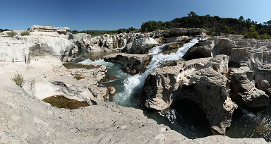

Un petit paradis dans le Gard.

Ce lieu magique offre au gré de la rivière la Cèze

Avec l'érosion d'une roche calcaire tendre, la genèse

A créé des cascades fantastiques spectaculaires

Au fil des siècles, distillant ainsi un bonheur séculaire.

Les amoureux de nature romantique aiment à s'y reposer

Et les adeptes de bains rafraîchissants vont y plonger.

Chacun y trouve son bonheur, les poètes sont attirés

Par le charme du décor et les clapotis aux bruits froissés.

Mon regard se pose sur l'ensemble de la fresque,

Le ciel est d'un bleu soutenu, il tranche avec le vert pittoresque

De la végétation au zénith de sa subtile apogée.

La roche blanchâtre étale des berges de délicate clarté

Alors que l'eau s'emplit du teint obscur des abords foncés,

Relevé par le minéral écru et les gouttelettes à la blancheur ouatée.

Le site est empreint de dictons qui justifient les décès par imprudence,

Parfois les cavités atteignent des profondeurs avec des turbulences.

Cependant les habitués de ce paradis connaissant les interdits

Vous orienteront vers les endroits sans danger, non proscrits.

La beauté de la roche travaillée est parfois étrange mais sublimée,

Dame nature, de ses prouesses ne cesse de nous émerveiller.

Vous vous trouvez dans le Gard, ici parmi les cascades de Sautadet,

Pour des vacances de rêve, ce doit être divin, l'endroit rêvé.

Marie Laborde

